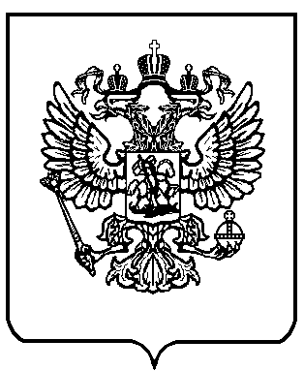

МИНИСТЕРСТВО ОБРАЗОВАНИЯ И НАУКИ
РОССИЙСКОЙ ФЕДЕРАЦИИ
(МИНОБРНАУКИ РОССИИ)

П Р И К А З
(Зарегистрирован Минюстом России 1 февраля 2011 г., регистрационный №19644)

« 17 » декабря 2010 г. | Москва | № 1897

Об утверждении федерального государственного образовательного
стандарта основного общего образования

В соответствии с пунктом 5.2.7 Положения о Министерстве образования и науки Российской Федерации, утвержденного постановлением Правительства Российской Федерации от 15 мая 2010 г. № 337 (Собрание законодательства Российской Федерации, 2010, № 21, ст. 2603; № 26, ст. 3350), пунктом 7 Правил разработки и утверждения федеральных государственных образовательных стандартов, утвержденных постановлением Правительства Российской Федерации от 24 февраля 2009 г. № 142 (Собрание законодательства Российской Федерации, 2009, № 9, ст. 1110), п р и к а з ы в а ю:
Утвердить прилагаемый федеральный государственный образовательный стандарт основного общего образования и ввести его в действие со дня вступления в силу настоящего приказа.

Министр А.А. Фурсенко

